ข้อตกลงร่วมกันของชุมชน
ผลการพิจารณาร่วมกันจากการทำประชาคมและได้ประชามติเป็นประเด็นการจัดการงานศพมีทั้งหมด 16 ประเด็น ดังนี้ 1)ควบคุมไม่ให้อาหารรั่วไหล 2)ใช้เครื่องปรุงพอประมาณ 3)ลดน้ำอัดลมเป็นน้ำเปล่า 4)ลดอาหารว่าง 5)เตรียมเมี่ยงอย่างพอประมาณ 6)ลดสุรา 7)งดเล่นการพนัน 8)งดจ้างวงดนตรี 9) ใช้ดอกไม้แห้งในหมู่บ้าน 10)ใช้โครงปราสาทถาวร 11) ยืมโลงทองที่สวยงามมาครอบโลงจริง 12)เก็บศพประมาณ 4 คืน 5 วัน 13)จัดผ้าบังสุกุลอย่างพอประมาณ 14)งดการจุดพลุและบั้งไฟ 15)ควรเปลี่ยนสำรับเป็นเงิน 16)ควรให้เงินสดแทนพวงหรีด
 ทีมวิจัย
1. ผศ.บุรินทร์ รุจจนพันธุ์ อาจารย์มหาวิทยาลัยโยนก
2. ด.ต.กิจชนะชัย ปะละ กำนันตำบลไหล่หิน
3. นายเพิ่มศักดิ์ จินะการ ผู้ใหญ่บ้านหมู่ 2
4. นายทรงศักดิ์ แก้วมูล ประธานสภา อบต.ไหล่หิน
5. อ.สุดา แผ่นคำ อาจารย์โรงเรียนบ้านไหล่หิน
6. พระอธิการทอง อนามโย เจ้าอาวาสวัดไหล่หิน
7. ผอ.สุวรรณ เกษณา โรงเรียนบ้านไหล่หิน
8. รองผอ.ราตรี ดวงไชย โรงเรียนไหล่หินวิทยา
9. นางผดุง ตรีราช ประธานผู้สูงอายุ หมู่ 2
10. นายองอาจ แก้วมูล ประธานผู้สูงอายุ หมู่ 6
11. นางเบญจพร สุขร่องช้าง ประธานแม่บ้านหมู่ 2
12. นางกิม ปะละ ประธานแม่บ้านหมู่ 6
13. นายมนู นิวาโต แพทย์ประจำ ต.ไหล่หิน
14. นายประมวล ยอดสาแล สารวัตรกำนัน ต.ไหล่หิน
❍ ผู้ประสานงาน
ภัทรา มาน้อย ศูนย์ประสานงานวิจัยเพื่อท้องถิ่น
จังหวัดลำปาง
วัตถุประสงค์
1) เพื่อศึกษารูปแบบและแนวทางในการจัดงานศพของบ้านไหล่หินตั้งแต่อดีตถึงปัจจุบัน 2) เพื่อหารูปแบบที่เหมาะสมในการจัดงานศพโดยยึดหลักเศรษฐกิจพอเพียง
 วิธีดำเนินการ
โครงการวิจัยเริ่มต้นจากการรวมตัวของผู้นำในชุมชนรวมกลุ่ม แลกเปลี่ยนเรียนรู้ถึงจุดอ่อน จุดแข็ง ปัญหาของชุมชน จนพบว่าปัญหาที่ทุกคนมีส่วนร่วมและหลีกเลี่ยงไม่ได้ คือ งานศพที่เป็นภาระร่วมกันของชุมชนที่ยังขาดความพอประมาณ ไม่ตั้งอยู่บนความสมเหตุสมผล โดยมีการชี้ให้เห็นประเด็นปัญหามากมายจากกลุ่มแม่บ้าน กลุ่มผู้สูงอายุ กลุ่มผู้นำชุมชน กลุ่มสภาวัฒนธรรม และอาจารย์จากโรงเรียนในหมู่บ้าน
เกิดการรวมกลุ่มในชุมชนได้ 14 คน ซึ่งเป็นแกนนำที่มาจากหลากหลายอาชีพใน 2 หมู่บ้าน แล้วร่วมกันวางแผนปฏิบัติการที่จะนำไปสู่การหารูปแบบการจัดการงานศพในแบบที่ยอมรับโดยคนในชุมชนเพื่อชุมชนอย่างแท้จริง โดยอาศัยข้อมูลจากแบบสอบถาม แบบสัมภาษณ์ด้วยการมีส่วนร่วมของเยาวชน มีการสัมภาษณ์ผู้สูงอายุเพื่อเก็บข้อมูลวิวัฒนาการงานศพในอดีตถึงปัจจุบัน แล้วนำข้อมูลมาทบทวนในทีมวิจัย ก่อนนำเสนอข้อมูลร่วมกับการบรรยายเรื่องปรัชญาเศรษฐกิจพอเพียง อธิบายที่มาของแต่ละประเด็นให้แต่ละเวทีได้เข้าใจ เพื่อให้ทุกคนในเวทีใช้ประกอบการพิจารณาลงมติหรือให้ข้อเสนอแนะต่อประเด็นการจัดการงานศพในการทำประชาคมของทั้ง 2 หมู่บ้าน และออกมาเป็นประชามติของชุมชนในที่สุด
นำผลที่ได้ไปขยายผลในอีก 4 หมู่บ้านให้ครบทั้งตำบล โดยใช้ต้นแบบบ้านไหล่หินเป็นบทเรียน มีการปรับประเด็นอย่างสมเหตุสมผลตามบริบทของหมู่บ้านเป้าหมายแต่ละแห่ง
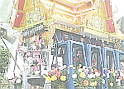  โครงการวิจัย “รูปแบบการจัดการงานศพโดยยึดหลักเศรษฐกิจพอเพียง บ้านไหล่หิน ต.ไหล่หิน อ.เกาะคา จ.ลำปาง” | ⬧ คำถามวิจัย  รูปแบบในการจัด  การงานศพที่เหมาะสม  โดยยึดหลักเศรษฐกิจ  พอเพียงของคนบ้านไหล่หินควรเป็นอย่างไร   โครงการวิจัยเพื่อท้องถิ่น  เป็นข้อสงสัย เป็นคำถาม หรือเป็นประเด็นที่คนในชุมชนท้องถิ่นเห็นว่ามีความสำคัญและต้องการจะหาคำตอบร่วมกัน มีคนในชุมชนท้องถิ่นร่วมในกระบวนการวิจัยเพื่อค้นคว้าหาคำตอบ มีการดำเนินงานวิเคราะห์ชุมชน วางแผนงานวิจัย เก็บรวบรวมข้อมูล วิเคราะห์ข้อมูล ทดลองปฏิบัติ เพื่อแก้ไขปัญหาและกำหนดทิศทางจากฐานข้อมูลที่ได้รับจากกระบวนการวิจัย มีการประเมินสรุปบทเรียน และสิ่งที่ได้เรียนรู้จากกระบวนการวิจัยเพื่อเสนอทางเลือกต่อการพัฒนาชุมชนท้องถิ่น  ◻ ปรัชญาเศรษฐกิจพอเพียง  ปรัชญาที่พระบาทสมเด็จพระเจ้าอยู่หัวทรงมีพระราชดำรัสชี้แนะแนวทางการดำเนินชีวิตแก่พสกนิกรชาวไทย ที่ตั้งอยู่บนพื้นฐานของทางสายกลาง คำนึงถึง ความพอประมาณ ความมีเหตุผล การสร้างภูมิคุ้มกันที่ดีในตัว ตลอดจนใช้ความรู้ ความรอบคอบ และคุณธรรม ประกอบการวางแผน การตัดสินใจ และการกระทำ  พื้นที่ : บ้านไหล่หิน ต.ไหล่หิน อ.เกาะคา จ.ลำปาง  ผู้รับทุน : มหาวิทยาลัยโยนก ลำปาง  ผู้ให้ทุน : สำนักงานกองทุนสนับสนุนการวิจัย
 บ้านไหล่หินกับงานศพ
ปีพ.ศ.2546 บ้านไหล่หินแยกการปกครองเป็น 2 หมู่บ้าน คือ หมู่ 2 บ้านไหล่หิน มีประชากรประมาณ 1,128 คนใน 272 ครัวเรือนเฉลี่ยครัวเรือนละ 4.1 คน และหมู่ 6 บ้านไหล่หินตะวันตก มีประชากรประมาณ 744 คน ใน 210 ครัวเรือนเฉลี่ยครัวเรือนละ 3.7 คน
ข้อมูลระหว่างปี 2533 – 2550 ใน 18 ปีนี้มีจำนวนผู้เสียชีวิตในบ้านไหล่หินประมาณ 340 คน เฉลี่ยปีละ 18.8 คน โดยช่วงอายุที่เสียชีวิตมากที่สุดคือ 60 – 90 ปีมีมากกว่า 60% และสาเหตุการเสียชีวิตมากที่สุดคือ โรคชรามีมากกว่า 60% ตามด้วยโรคเฉพาะบุคคล และอุบัติเหตุตามลำดับ
ค่าใช้จ่ายในงานศพอยู่ที่ประมาณ 13,000 ถึง 17,000 บาทต่อวัน และมีการเก็บศพไว้ระหว่าง 5 ถึง 7 วัน โดยมีความเชื่อเรื่องวันที่ไม่ควรทำพิธีฌาปนกิจที่หลากหลายเป็นเหตุให้ต้องเก็บศพไว้หลายวัน
ค่าสมาชิกสงเคราะห์ในหมู่บ้านมี 3 กองคือรายหลังคาระดับหมู่บ้าน 50 บาท รายบุคคลระดับหมู่บ้าน 10 บาท และรายหลังคาระดับตำบล 20 บาท รวมค่าสมาชิกสงเคราะห์ที่มอบให้เจ้าภาพทั้ง 3 กองเป็นเงินประมาณ 65,323 บาท สำหรับรายหลังคาระดับตำบลสามารถจัดตั้งสำเร็จเมื่อวันที่ 1 ก.ค.2547
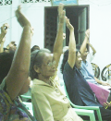
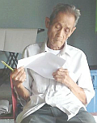

 รูปแบบงานศพในอดีต
ในอดีตประมาณ 80 ปีที่ผ่านมา ยังไม่มียาฉีดกันศพเน่า การเดินทางอาศัยการเดินเท้าเป็นหลัก ความเชื่อยังไม่ต้องการเหตุผลมารองรับ บ้านไหนมีผู้เสียชีวิตจะไม่เก็บศพไว้นานแต่นำไปทำพิธีเผาหรือฝังอย่างเร็วที่สุด ดังคำว่า “ตายเมื่อคืนไปเมื่อวัน ตายเมื่อวันไปเมื่อวัน” ไม่มีการเก็บศพข้ามคืนข้ามวันรอคนมาร่วมพิธีอย่างในปัจจุบัน เมื่อตายแล้วก็ห่อผ้ามัดด้วยเชือกเงื่อนตอกงูลืน แล้วนำใส่แคร่ไม้ไผ่หามไปเผาบ้าง ฝังบ้าง แล้วแต่ยุคสมัย
ในอดีตผู้คนกลัวความตายกันมาก เมื่อนำศพไปเผาที่สุสานจะจุดกองไฟขนาดเล็กขวางทางระหว่างกลับออกจากสุสาน ทุกคนต้องโดดข้ามกองไฟออกจากสุสานและห้ามหันกลับไปมองโดยเด็ดขาด ถ้าแบกศพออกจากถนนในหมู่บ้านจะต้องเก็บผ้าที่ตากไว้ออกจากราวตากผ้า ปิดประตูหน้าต่างให้แน่นหนา ขากลับจากสุสานก็จะต้องสละสลุงผมและหน้าด้วยน้ำส้มป่อย เพื่อเรียกความเป็นสิริมงคลกลับคืนมา
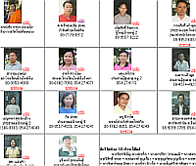
ในอดีตจะไม่ใช้ล้อเข็นศพไปทำพิธีที่สุสานสำหรับสามัญชนจะใช้สำหรับขุนนางเท่านั้น เช่น ชนเชื้อเจ้า พระยา ท้าว ขุน หมื่น หรือผู้ที่มียศมีศักดิ์เท่านั้น จึงจะนำศพใส่ล้อพร้อมหลัว ใส่ฟาง และฟืนเข็นไปยังสุสาน ปราสาทก็มีเฉพาะชนชั้นเจ้านายเท่านั้น แต่ค่านิยมเปลี่ยนไปเมื่อชนบทกับเมืองเสมือนเคลื่อนเข้าหากันมากขึ้น คนรุ่นใหม่เริ่มให้ความสำคัญกับวัตถุตามค่านิยมตะวันตก หลายคนกลับจากไปทำงานในต่างประเทศและมีฐานะดีขึ้น เริ่มสร้างปราสาทให้กับญาติผู้ใหญ่ที่ล่วงลับเหมือนกับที่ทำในชุมชนอื่น เพราะเชื่อว่าปราสาทเหล่านี้จะเป็นที่อยู่ของผู้ล่วงลับหลังความตาย และเชื่อว่างานศพที่ใหญ่โตแสดงถึงหน้าตาของเจ้าภาพ มีการจัดสวดทำพิธีทางศาสนาโดยพระภิกษุสงฆ์คืนละสี่ตน เพื่ออุทิศส่วนกุศลให้กับผู้ล่วงลับ
❑ ระยะเวลาของโครงการ
แบ่งเป็น 3 ระยะ รวมเวลา 1 ปี 6 เดือน
ระยะที่ 1: หารูปแบบที่เกิดจากการตกลงร่วมกันในชุมชน
ระยะที่ 2: ทดลองใช้รูปแบบ และขยายการรับรู้ 2 หมู่บ้าน
ระยะที่ 3: ขยายไปอีก 4 หมู่บ้านให้ครบทั้งตำบล
☒ แหล่งข้อมูลเพิ่มเติม
- ข้อมูลโครงการวิจัย http://www.thaiall.com/research
- วีดีโอของนักวิจัย http://www.youtube.com/thaiallvdo
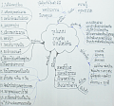
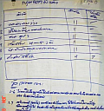
- วัดไหล่หินหลวง http://www.laihin.org

สามารถขอข้อมูลเพิ่มเติมได้ที่
1. นายทรงศักดิ์ แก้วมูล Tel.08-9953-6887
2. นายกิจชนะชัย ปะละ Tel.08-7178-0912
3. นายเพิ่มศักดิ์ จินะการ Tel.08-9557-0222
4. ผศ.บุรินทร์ รุจจนพันธุ์ Tel.08-1992-7223

เมี่ยง
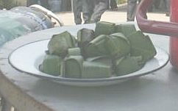
ก่อนวิจัย
คุณย่า คุณยายในหมู่บ้านนิยมไปช่วยงานศพในช่วงสาย ๆ เพื่อเตรียมเครื่องทาน หรือเครื่องประกอบพิธีกรรมทางศาสนา หรือห่อเมี่ยง ในเมี่ยงแต่ละอมประกอบด้วยใบเมี่ยง เกลือเม็ด และขิง
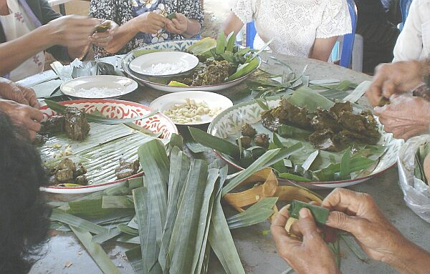
การห่อเมี่ยงในงานศพเป็นวิถีปฏิบัติสืบต่อกันมา ความนิยมในการอมเมี่ยงเริ่มลดลง แต่คุณย่า คุณยายที่ไปช่วยงานที่บ้านศพก็ยังห่อเมี่ยงกันเช่นเดิม โดยไม่คำนึงถึงปริมาณแขกที่มาร่วมงาน มีข้อสังเกตุว่างานศพหลายงานต้องแบกเมี่ยงหลายถุงไปทิ้ง เพราะกินกันไม่หมด
หลังวิจัย
การห่อเมี่ยงในแต่ละงานศพ จะพิจารณาจากจำนวนแขกที่น่าจะมาร่วมงานในแต่ละวัน คุณย่า คุณยายจะพิจารณา และแบ่งงานกันทำไม่มากไม่น้อยเกินไป ทำให้ปริมาณเมี่ยงที่ใช้ห่อ มีการลดลงจาก 8 กำ เหลือ 5 ถึง 6 กำเท่านั้น
ซึ่งผลที่ได้จากโครงการวิจัยอย่างชัดเจน คือ การสร้างความตระหนักให้คำนึงถึงความพอดีพอประมาณในการวางแผนซื้อเมี่ยง และกำหนดจำนวนเมี่ยงที่ต้องห่อ เพื่อใช้อมในแต่ละวันเป็นสำคัญ

ดอกไม้แห้ง
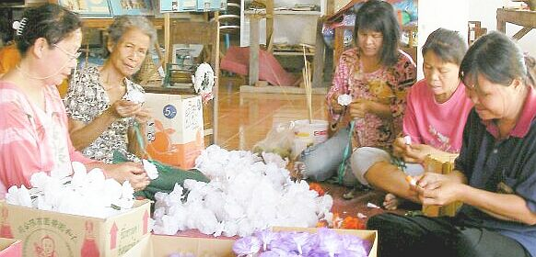
ก่อนวิจัย
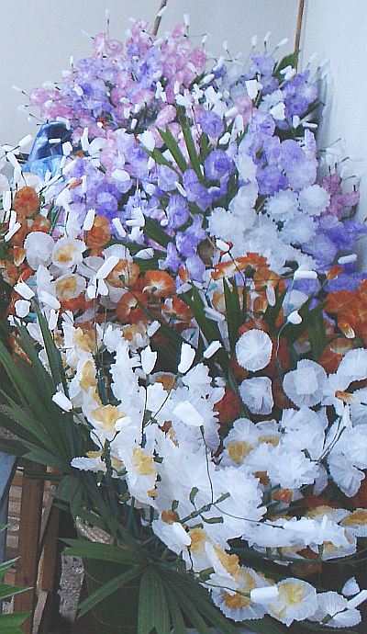
ค่านิยมในการจัดงานศพให้ความสำคัญกับการตกแต่งด้วยดอกไม้รอบโลงศพให้ดูสดชื่นสวยงาม และเป็นเครื่องแสดงฐานะของครอบครัว เจ้าภาพงานศพบางรายใช้ดอกไม้สดมาตกแต่งรอบหีบศพ แต่ค่านิยมนี้เริ่มลดลง เพราะดอกไม้สดหายาก มีราคาสูง เหี่ยวเฉาในเวลาที่รวดเร็ว และนำไปใช้ประโยชน์อย่างอื่นหลังเสร็จพิธีไม่ได้
หลังวิจัย
กลุ่มดอกไม้แห้งในหมู่บ้าน ประดิษฐ์ดอกไม้จำหน่ายตามคำสั่งซื้อ การใช้สินค้าที่ผลิตในชุมชนโดยคนในชุมชนเป็นวิถีที่ทำให้ชุมชนเลี้ยงตนเองได้ ส่งเสริมให้เศรษฐกิจของชุมชนมีความเข้มแข็ง ซึ่งผลจากการทำประชาคม ได้ประชามติว่าบ้านไหล่หินจะใช้ดอกไม้แห้งในหมู่บ้านแทนดอกไม้สด เพราะสะดวก สีสดสวย อยู่ได้นานไม่เหี่ยวเฉา สนับสนุนกลุ่มอาชีพในชุมชน และมีค่าใช้จ่ายต่ำกว่าดอกไม้สดจากต่างถิ่น

แกงฮังเล
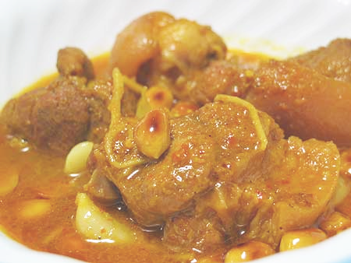
ก่อนวิจัย
แกงฮังเลเป็นอาหารยอดนิยมที่สุดในการเลี้ยงแขกงานศพในวันเผาของชาวบ้านไหล่หิน เพราะเก็บไว้ทานได้หลายวัน และเปลี่ยนเป็นแกงโฮะได้ง่าย แกงฮังเลหม้อหนึ่งใช้หมูประมาณ 35 กิโลกรัม เลี้ยงแขกได้ประมาณ 200 คน ทุกครั้งที่ทำอาหารเลี้ยงแขกในวันเผามักต้องเตรียมมากกว่าที่คาดไว้ เพราะอาหารมักไม่พอเลี้ยงแขก อันมีสาเหตุมาจากแม่บ้านที่มาช่วยงานครัวจะตักอาหารใส่ถุงเตรียมกลับบ้านคนละถุง สองถุง ดังที่นักวิจัยในพื้นที่เรียกว่า “จิ้นลอดฮั้ว” จึงเป็นเหตุให้งานศพหลายงานมีอาหารไม่พอเลี้ยงแขกจนเสียหายถึงเจ้าภาพ
หลังวิจัย
จากการทำประชาคม และมีประชามติว่าจะควบคุมอาหารไม่ให้รั่วไหล จะช่วยกันสอดส่องดูแลไม่ให้แม่บ้านคนใดแอบตักแกงฮังเลซ่อนไว้ เป็นการสร้างเงื่อนไข หรือภูมิคุ้มกันต่อภัยคุกคามที่จะทำให้เกิดความเสียหายต่อเจ้าภาพที่อาหารเลี้ยงแขกไม่พอ ถ้าจะตักแบ่งแม่บ้านที่ไปช่วยงานก็ขอให้ทำหลังจากตักเลี้ยงแขกให้เรียบร้อยก่อนก็เป็นเรื่องที่สมเหตุสมผล

สุราพื้นบ้าน
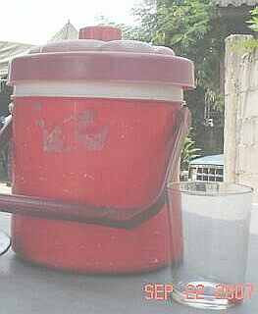
ก่อนวิจัย
งานศพมักคู่กับสุรา ก็ไม่ทราบว่าใครตั้งเงื่อนไขนี้ขึ้นมา แต่ที่บ้านไหล่หินเคยมีการตั้งสุราไว้บนโต๊ะอาหารเหมือนกับงานแต่งงาน ความพยายามของทุกฝ่ายในการลดสุรางานศพมีมาอย่างต่อเนื่อง จนพระสงฆ์ต้องยื่นเงื่อนไขว่าไม่ให้มีสุราตั้งโต๊ะในงานศพ มิเช่นนั้นจะไม่ไปร่วมประกอบพิธีทางศาสนา
หลังวิจัย
การใช้กระบวนการมีส่วนร่วมทำให้การลดสุราในงานศพได้ผลดี ปัจจุบันมีการเลี้ยงสุราเฉพาะวันแรกที่พ่อบ้าน หรือเพื่อนบ้านไปช่วยกันหาฟืนในป่ามาเตรียมไว้หุงหาอาหาร และวันสุดท้ายหลังเก็บเต้นท์ เก็บเครื่องครัว โต๊ะเก้าอี้จนเสร็จสิ้น ในระหว่างงานถ้ามีก็จะแอบดื่มกันเล็กน้อยนอกงานศพ หรือดื่มก่อนเข้างานศพ ดังคำว่าระยะทางหมื่นลี้เริ่มที่ก้าวแรก และนี่ก็เป็นก้าวที่ทุกคนในบ้านไหล่หินภูมิใจ

สำรับ หรือสังฆทาน
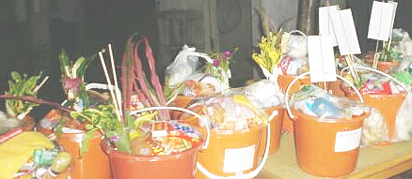
ก่อนวิจัย
ในอดีตสำรับ หรือสังฆทานที่เพื่อนบ้าน หรือญาติต่างบ้านหิ้วมาร่วมเป็นเจ้าภาพมีตั้งแต่ 20 ถึง 40 ชุด แต่ละคืนก็ต้องเชิญผู้ที่หิ้วถังสีเหลืองนี้ไปถวายแด่พระสงฆ์ ซึ่งที่มาของสังฆทานนี้เป็นปัญหาที่ทีมวิจัยในชุมชนชี้ให้เห็นว่าของในสังฆทานอาจหมดอายุ เพราะผู้ที่นำมาร่วมพิธีต่างอาจไปขอบูชามาจากวัด เรียกว่าเวียนใช้แบบไม่มีวันหมดอายุ พ่อค้าคนกลาง หรือคนในชุมชนก็จะไปบูชาจากวัดในราคา 10 ถึง 20 บาท แล้วนำกลับไปถวายพระสงฆ์ใหม่ ซึ่งเครื่องอุปโภค บริโภคเสื่อมสภาพจนไม่อาจนำมาใช้ได้ก็มีให้เห็นบ่อยครั้ง
หลังวิจัย
การเสนอให้มีการเปลี่ยนสังฆทานเป็นการนำเงินใส่ซองให้เจ้าภาพ เป็นการมอบเงินให้แก่เจ้าภาพโดยตรง ส่วนซองถวายพระสงฆ์ก็ให้เป็นหน้าที่ของเจ้าภาพที่ต้องเตรียมไว้ล่วงหน้าในแต่ละคืนที่มีการสวดพระอภิธรรม ต่างจากเดิมที่อาจมีสังฆทานมากกว่า 40 ชุดก็ถวายพระสงฆ์ไปจนหมด และเป็นเรื่องที่ไม่สมเหตุสมผลที่จะนำของเสีย หรือของหมดอายุที่มีการเวียนใช้ในหมู่บ้านหลายรอบไปถวายพระสงฆ์ ปัจจุบันในบ้านไหล่หินได้เปลี่ยนจากสังฆทานเป็นเงินสดอย่างเห็นได้ชัด

ผ้าบังสุกุล
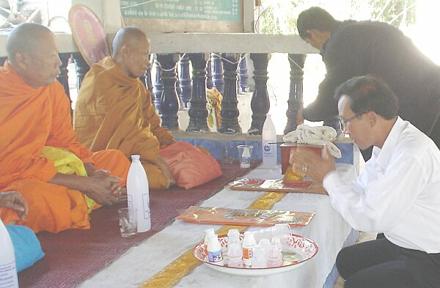
ก่อนวิจัย
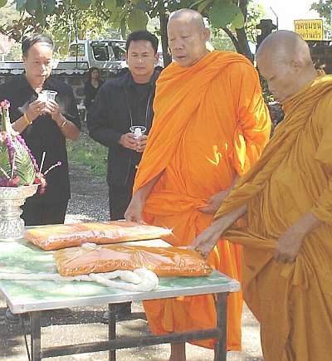
ชาวพุทธนิยมถวายผ้าไตร(สามผืน) หรือผ้าสบง(นุ่ง) เรียกอีกชื่อว่าผ้าบังสุกุล (ผ้าเปื้อนฝุ่น) ซึ่งจำนวนผ้าบังสุกุลในแต่ละงานศพแตกต่างกันไปด้วยหลายสาเหตุ ยิ่งแขกมากจำนวนผ้าก็มากตามไปด้วย เป็นความนิยมในการเชิญแขก หรือผู้นำในชุมชนมาวางผ้าบังสุกุล มีจำนวนผ้าตั้งแต่ 16 ผืนไปถึงเท่าอายุของผู้ล่วงลับ ทำให้ใช้เวลานานในการวางผ้าบังสุกุลในฌาปนสถาน ผ้าสบงมีราคาประมาณ 40 บาท ส่วนผ้าไตรอย่างดีมีราคากว่าหนึ่งพันบาท และแขกที่ร่วมงานอาจมีภารกิจที่ต้องไปทำหลังเสร็จพิธี หากลดจำนวนผ้าลงได้ก็จะดีต่อทุกฝ่าย
หลังวิจัย
หลังการทบทวนในชุมชน มีผลให้เจ้าภาพในงานศพหลายรายลดจำนวนผ้าบังสุกุลลง เพราะเข้าใจในเหตุผล ความพอประมาณ และเป็นข้อตกลงร่วมกันของชุมชนจากการทำประชาคม ปัจจุบันเจ้าภาพจะพิจารณาเลือกเชิญแขกสำคัญ เพื่อเป็นการให้เกียรติแก่ผู้ไปร่วมพิธี และมีแนวโน้มลดลงกว่าแต่ก่อนแล้ว

โครงปราสาทถาวร
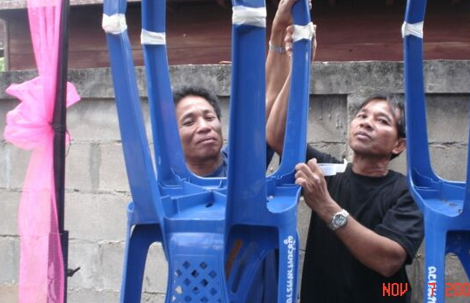
ก่อนวิจัย
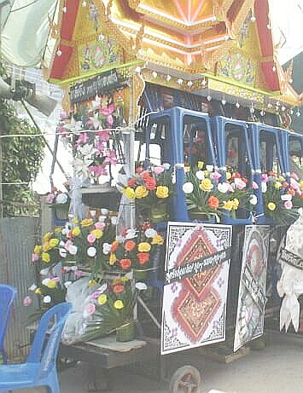
การใช้ปราสาทในงานศพของสามัญชนครั้งแรกมีขึ้นไม่ถึง 80 ปีนี้เอง โดยผู้สูงอายุมักเชื่อว่าจะได้อยู่ในปราสาทหลังจากข้ามไปยังโลกหน้าแล้ว สำหรับรูปแบบของปราสาทมีความหลากหลาย เจ้าภาพบางรายสั่งทำปราสาทที่สวยงามทั้งหลังราคานับหมื่น แล้วเผาไป เจ้าภาพบางรายเห็นแบบอย่างจากภายนอกชุมชนที่ใช้โต๊ะเก้าอี้มาประกอบเป็นตัวปราสาท เมื่อเสร็จพิธีทางศาสนาก็จะบริจาคให้เป็นสาธารณะประโยชน์ของชุมชนต่อไป

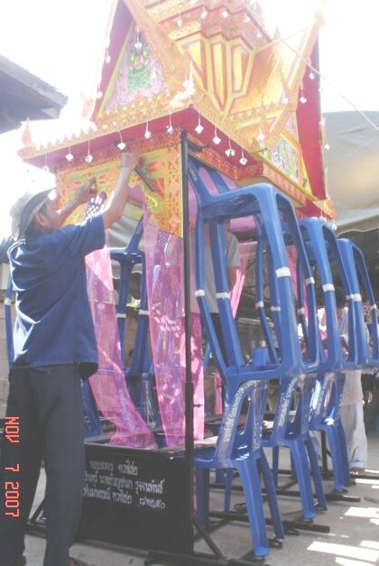
หลังวิจัย
หลังเริ่มโครงการวิจัยได้มีเจ้าภาพงานศพริเริ่มจัดทำโครงปราสาทถาวรขึ้น ทำให้งานศพต่อจากนั้นเลือกใช้โครงปราสาทถาวรเป็นตัวปราสาท แล้วหาวัสดุที่มีประโยชน์มาประกอบเป็นตัวปราสาท เช่น เก้าอี้ ส่วนยอดปราสาทใช้โต๊ะ ผ้าเต้นท์ หรือจ้างทำเฉพาะยอดปราสาทมาครอบให้ดูสวยงาม ทำให้ปัจจุบันมีโต๊ะ เก้าอี้ ที่เจ้าภาพงานศพบริจาคให้ชุมชนนำไปใช้ประโยชน์อย่างพอเพียง และได้บุญกุศลไปพร้อมกัน

